青少年科学调查体验活动

数据提交系统使用手册
（教师版）

版本： | V 1.0
发布： | 2012-06-20

中国科协青少年科技中心 编制

第一部分 数据提交系统概况

一、网络地址：
青少年调查体验活动官方网站地址为： http://www.scienceday.org.cn/。数据提交系统是官方网站的组成部分之一。

二、软、硬件环境要求：
使用系统所需软硬件条件与访问普通网站基本一致，即，具备可访问互联网的计算机并安装任何一项网络浏览器软件（Internet Explorer、Mozilla Firefox、Opera、Apple Safari、Google Chrome或其他浏览器软件）即可。
本手册将以Internet Explorer浏览器进行图示和说明。

友情提醒：
浏览器软件是人们访问网站时的重要媒介。使用最新版本的浏览器软件，是确保获得最佳用户体验、提高浏览速度、保障数据安全的最根本也是最容易采取的措施。
如果您的电脑使用的是Windows XP操作系统，请您及时检查其中所安装的Internet Explorer浏览器版本。Windows XP操作系统默认安装的Internet Explorer 6浏览器软件已经历时10年，存在众多的安全问题和性能问题，微软公司已经建议用户不再使用。
Internet Explorer浏览器目前最新版本为IE9（Window 7操作系统）、IE8（Windows XP操作系统）。您可访问微软公司官方网站来免费获得最新版本Internet Explorer浏览器，地址是：http://windows.microsoft.com/zh-CN/internet-explorer/products/ie/home。

第二部分 数据提交系统使用说明

一、 注册和登录
（1）请使用网络浏览器，访问青少年科学调查体验活动官方网站，即：http://www.scienceday.org.cn/，如图1。
图1 官方网站首页

（2）点击页面上方导航栏中的“参与活动”按钮，即可在展开的登录框中选择登录系统、注册账号或者找回密码。如图2。
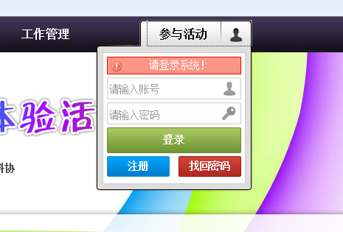
图2 参与活动登录框

（3）如尚未注册账号，请先点击“注册”按钮，跳转至注册页面。如图3。
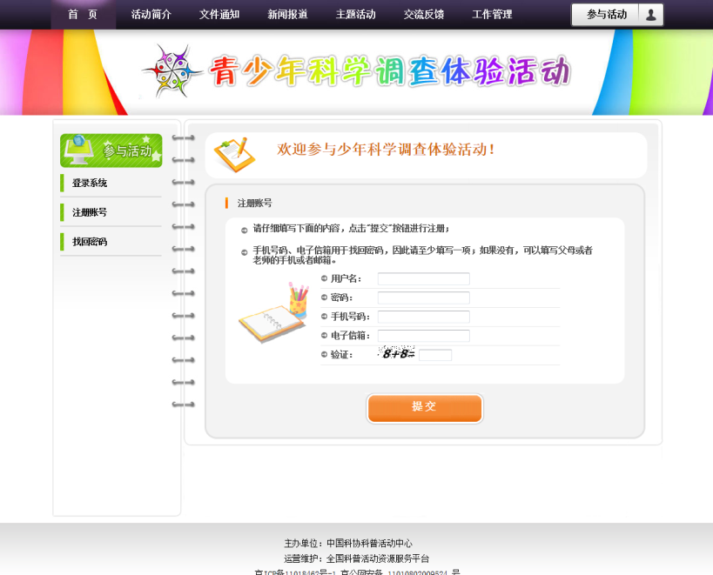
图3 注册页面

（4）请按照页面提示完整填写注册信息，包括用户名、密码、手机号码、电子信箱和验证码，点击“注册帐号”按钮提交。如提交不成功，请检查是否有内容不符合填写要求。如图4。
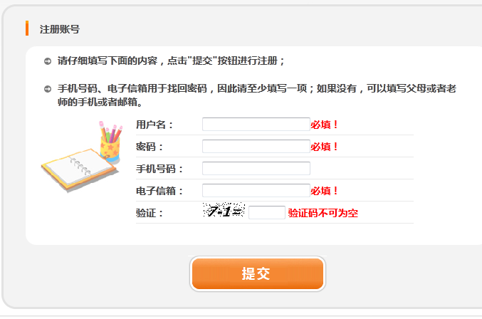
图4 提示信息

说明：关于注册时填写的手机号和电子邮箱
为了防止青少年忘记登录账号或者密码，系统要求注册时需要填写手机号或者电子邮箱。在注册成功、修改密码成功或者找回密码时，系统将向所填写的手机/电子邮箱发送短信/邮件，提示账号相关信息。
截至目前，手机短信功能尚未完成，因此请指导青少年在注册时务必填写电子邮箱。对于尚未使用电子邮箱的青少年，建议可以填写其父母或指导教师的电子邮箱。

说明：关于验证码
为了避免系统遭到恶意代码的攻击，在进行重要操作的环节，系统设置了验证码，要求用户填写，这是网站常用的安全措施。
为了避免给青少年参与数据提交带来太多的麻烦和难度，系统已经减少了验证码的使用。对于必须设置的验证码，系统也改为了1-9以内数字加减运算的形式。

（5）注册成功后，系统将显示所注册账号的具体信息，以便青少年可以抄写记录。点击“保存”按钮，可将注册信息保存在计算机中。与此同时，系统也将自动发送包含注册信息的电子邮件到所填写的电子邮箱中。如图5。
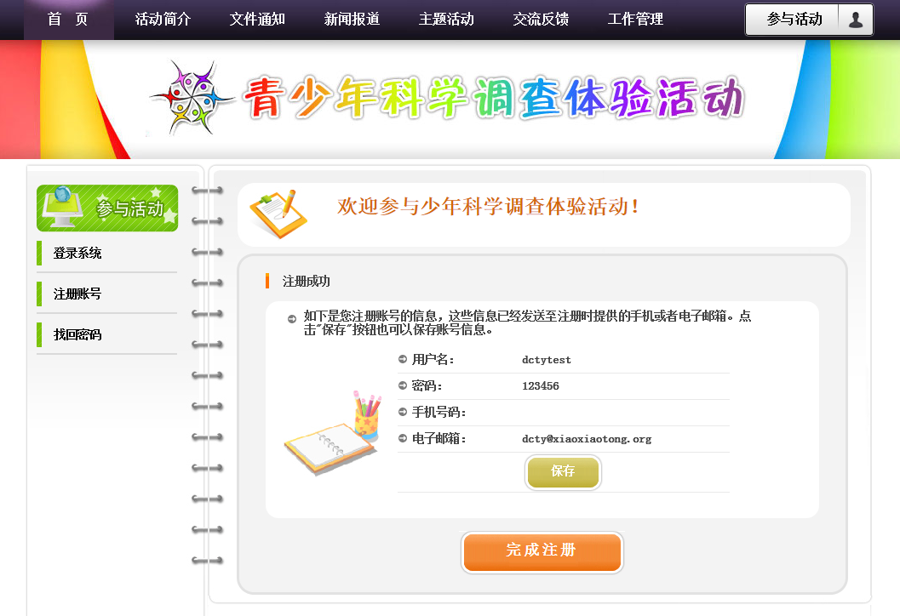
图5 参与活动登录框

（6）点击“完成注册”按钮，将显示登录系统页面。填写好刚才注册的用户名、密码和验证码，点击“登录”按钮即可登录系统，如图6。
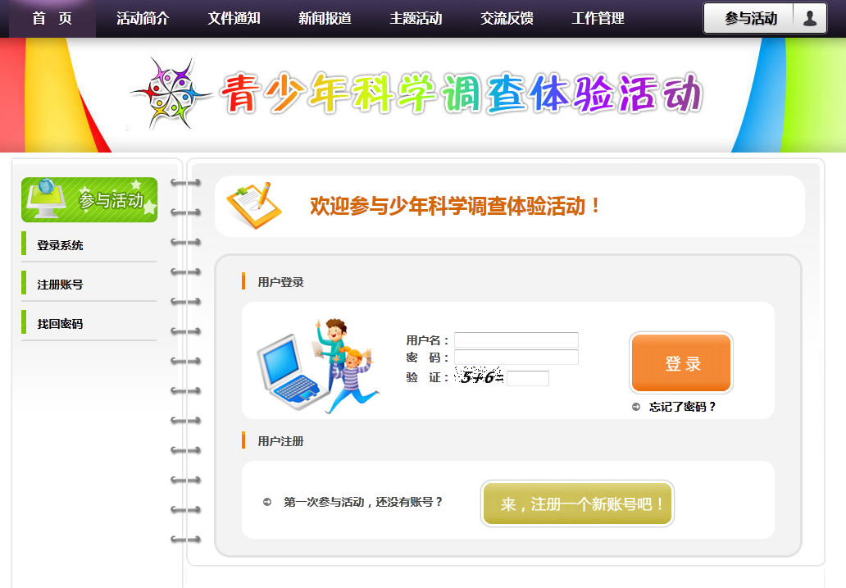
图6 登录窗口

二、找回密码
（1）忘记密码时，可以从登录对话框中点击“找回密码”按钮，或者在登录页面点击左侧导航栏中的“找回密码”链接，或者右侧登录按钮下方的“忘记了密码？”链接，都可以前往找回密码页面，如图7。
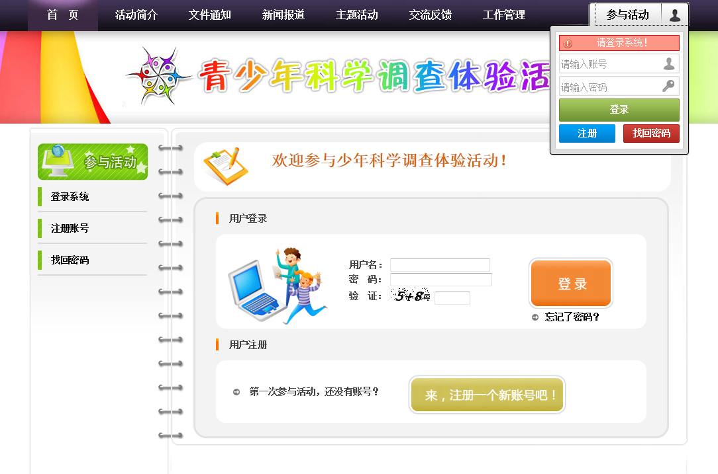
图7 找回密码的入口
（2）在找回密码页面中，依次输入用户名、电子邮箱和验证码，点击“提交”按钮，系统将在数据库中核对用户名、邮箱信息，核对无误后，将自动发送包含新密码的电子邮件至指定电子邮箱，如图8。
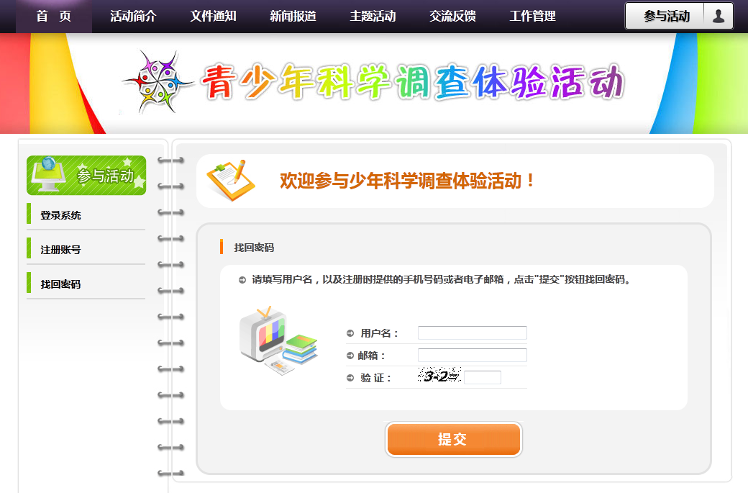
图8 找回密码页面

说明：关于找回密码和密码加密
为了确保账号信息安全，网站中所有用户的密码都采用了MD5加密处理，这一加密过程为不可逆的，无法从加密结果推测出真正的密码。正是因为这个原因，在找回密码时，系统也无法获取并告知用户原始密码，只能为账户设定一个临时的随机密码后再告知用户。
收到找回密码的邮件后，青少年可以用新密码登录系统，再将密码修改为自己容易记住的密码。

三、提交数据
1. 整体说明
（1）登录系统后，自动进入提交数据的开始页，如图9。
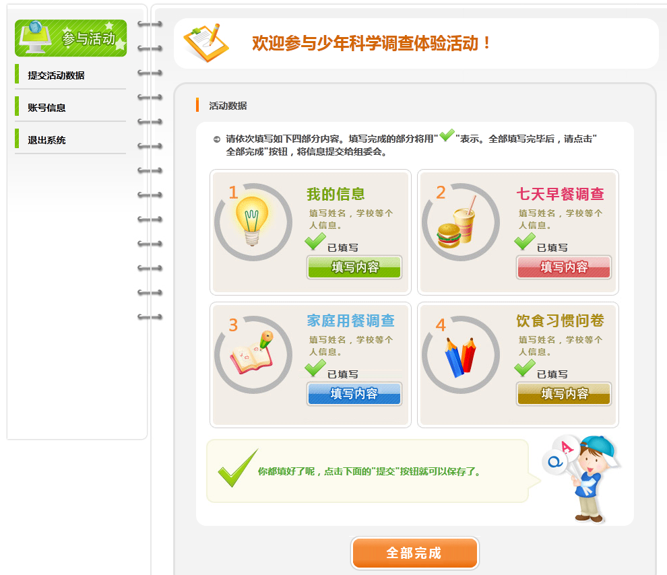
图9 数据提交开始页

（2）开始页中，列出了需要填写的4部分内容，包括我的信息、七天早餐调查、家庭用餐调查以及饮食习惯调查。当以上4部分填写完成后，学生需要点击“全部完成”按钮，将数据提交至组委会。

2. 提交个人信息
（1）点击第一个板块“我的信息”中的“填写内容”按钮，即可进入我的信息填写页面。如图10。
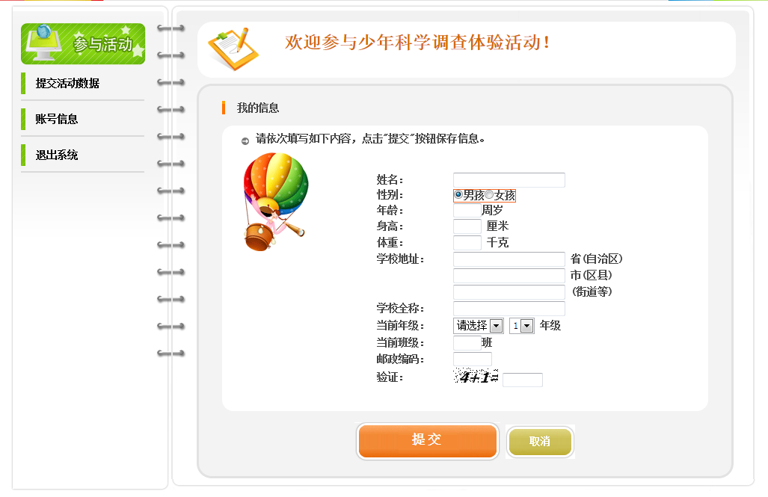
图10 我的信息页面
（2）请依次填写各项内容。其中，学校所在省（自治区）、市（区县），以及学校全称等三项内容需要在给定的选项中选择，将鼠标点击对应的文本框即可弹出对应选项。如图11。填写完毕后，点击“提交”按钮即可保存。
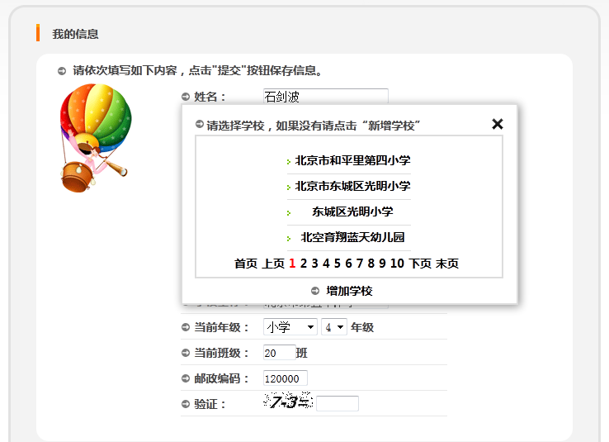
图11 学校选择弹出选项

（3）“我的信息”页面内容保存成功后，将自动进入下一环节早餐调查页面。

3. 提交七天早餐调查信息
（1）点击第2个板块“七天早餐调查”中的“填写内容”按钮，即可进入早餐调查填写页面。如图12。
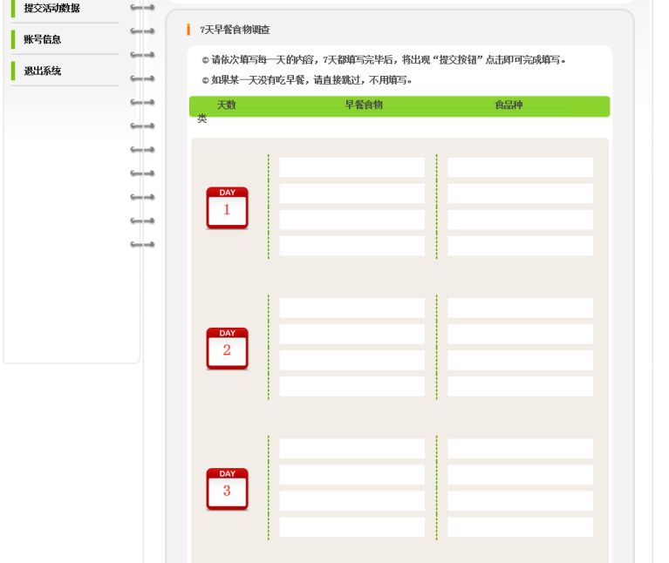
图12 早餐调查页面
（2）请依次填写7天早餐食物信息表。表格每行可以填写1个食物。用鼠标依次点击每一行的空白处，即可弹出填写窗口。请在窗口中填写食物名称、数量，并钩选对应的食物种类后，点击“提交”按钮即可。所填的食物信息将显示在表格中。如图13。
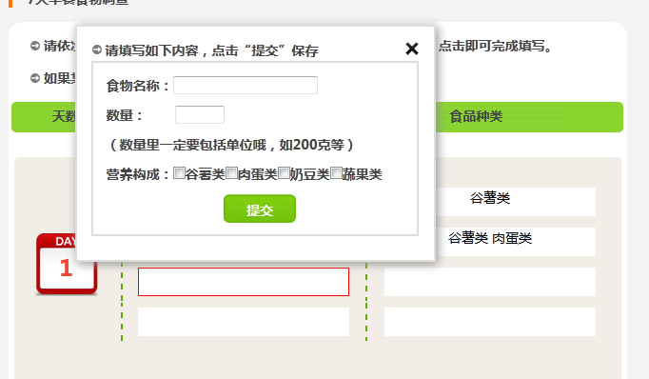
图13 填写食物信息

说明：早餐食物信息表的填写技巧
（1）每1天可以填写的食物数量不限。特别的，如果当天未吃早餐，则可以不填写当天的信息，直接跳过即可。在这种情况下，提交早餐食物信息表时系统会有相应的提示，点击确认即可提交。
（2）点击同一行的两个空白处，填写的是同一条食物信息；
（3）填写食物数量时要包含单位，如2根、5个、300毫升、150克等；
（4）点击已经填写的食物信息，可以在弹出窗口里修改已经填写的信息；
（5）当某一天填写的食物数量超过4个时，表格将自动插入新行。

（3）填写食物表后，请选择调查的起始日期（月份、日期）。点击页面下方“提交”按钮即可保存。如图14。
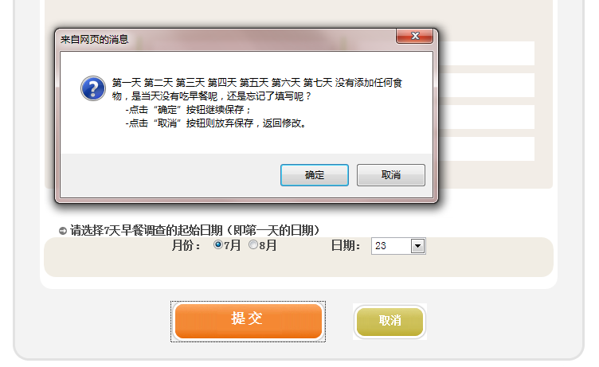
图14 保存提示信息

（4）早餐食物调查页面内容保存成功后，将自动进入下一环节家庭用餐调查页面。

4. 提交家庭用餐调查信息
（1）点击第3个板块“家庭用餐调查”中的“填写内容”按钮，即可进入家庭用餐调查填写页面。如图15。
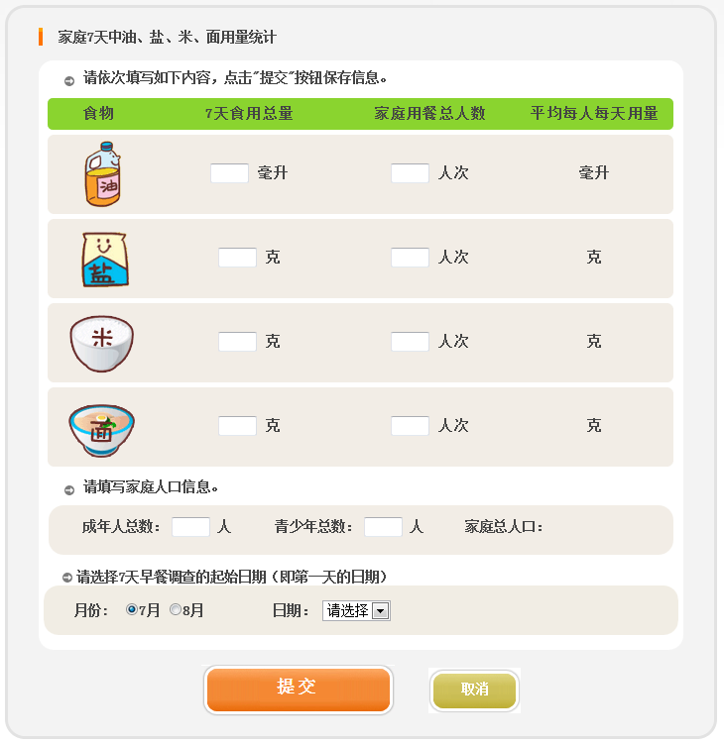
图15 家庭用餐调查页面
（2）请依次填写油、盐、米、面四类食物的用量信息和用餐总人次，系统将自动计算出平均每人每天用量。如图16。
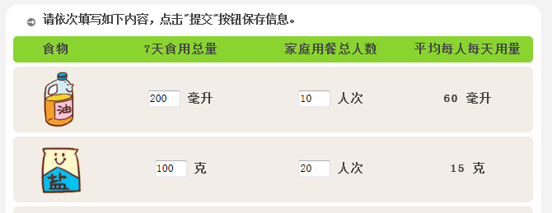
图16 自动计算平均用量

（3）填写家庭用量表后，请填写家庭人口信息。如图17。
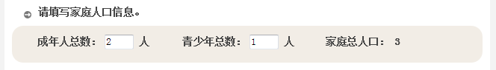
图17 填写家庭人口信息

（4）填写家庭人口信息后，请选择调查的起始日期（月份、日期）。点击页面下方“提交”按钮即可保存。如图18。
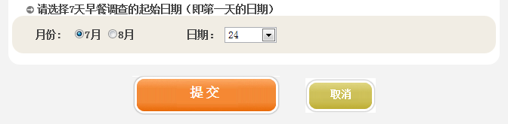
图18 填写调查日期并提交

（5）家庭用餐调查页面内容保存成功后，将自动进入下一环节饮食习惯调查页面。

5. 提交饮食习惯调查问卷
（1）点击第4个板块“饮食习惯调查问卷”中的“填写内容”按钮，即可进入饮食习惯调查问卷填写页面。如图19：
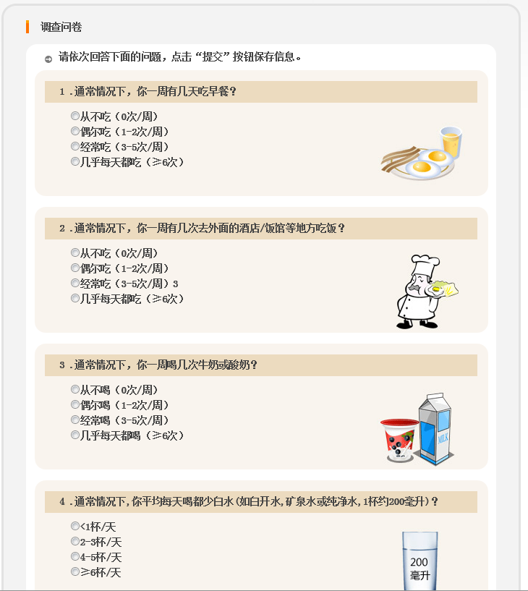
图19 调查问卷页面

（2）请依次回答5个问题，勾选符合自身情况的答案。1-4题为单选题，5题为多选题。
（3）回答全部问题后，点击“提交”按钮，保存调查问卷结果。如图20。
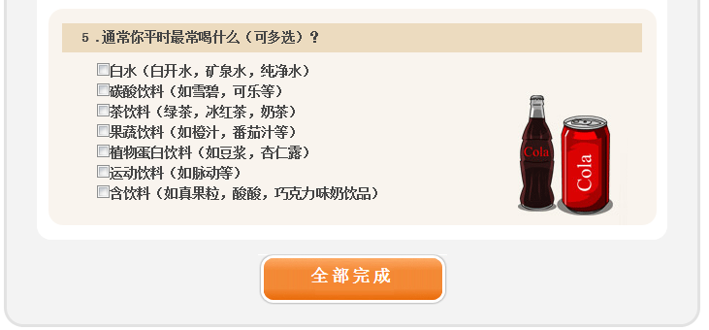
图20 保存调查问卷结果

（4）至此，全部内容都填写完毕，系统自动回到开始页。

6. 正式提交数据
（1）4部分内容填写完成前，开始页下方的“全部完成”按钮显示为禁用，无法点击。如图21。
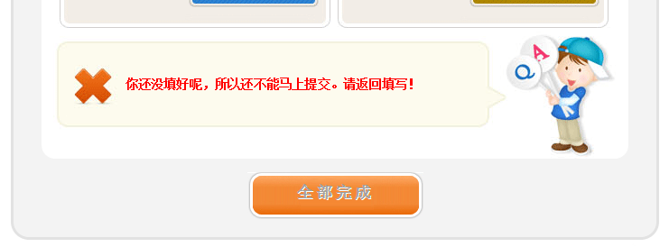
图21 未填写完成时的状态

（2）确认全部内容都填写完毕后，“全部完成”按钮显示为可用，点击该按钮，所填数据将提交至组委会，纳入正式统计范围。为了方便学生修改数据，提交至组委会后后仍可修改所提交的数据。如图22。
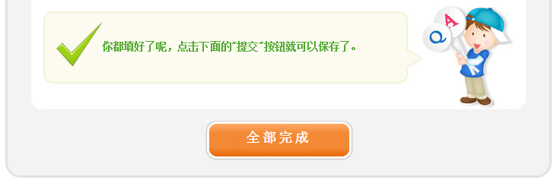
图22 填写完成且可提交的状态

（3）正式提交后，将进入数据分析页面。根据学生提交的数据，系统将自动给出评价和建议，供学生参考。如图23。
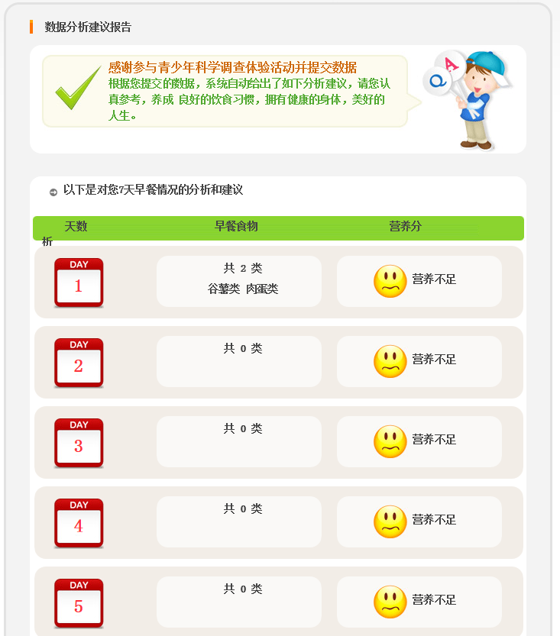
图23 数据分析建议报告
四、其他操作
（1）点击左侧导航栏内的“账号信息”链接，可以前往账号信息页面。页面中显示了注册账号的基本信息，与注册成功页面相仿。如图24。
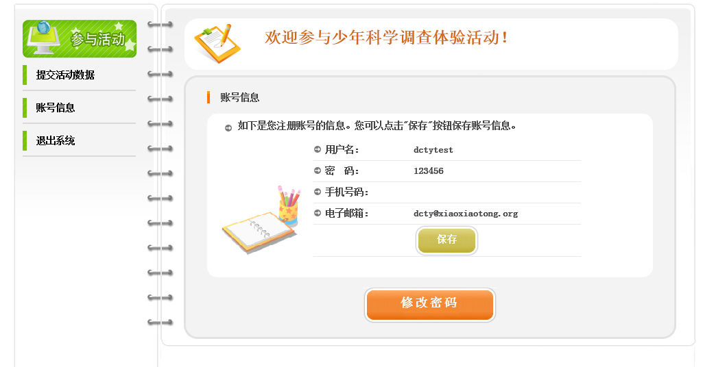
图24 账号信息页面

（2）点击“修改密码”按钮，可以前往修改密码页面，输入新密码和验证码，点击“提交”按钮，新密码将立刻生效。同时，系统将自动发送邮件至指定电子邮箱。如图25。
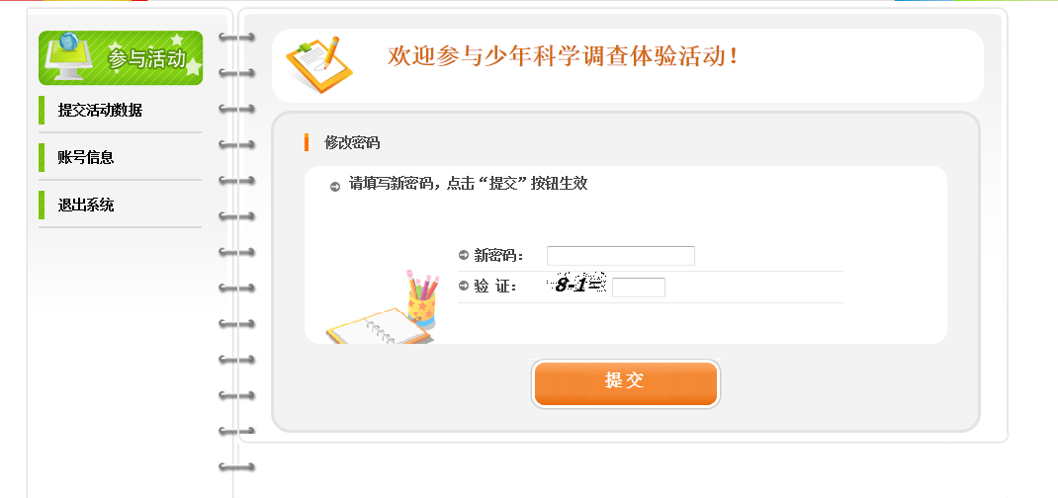
图25 修改密码页面

（3）在左侧导航区点击“安全退出”链接，即可安全退出系统。如图26。
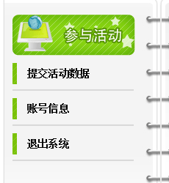
图26 退出系统菜单

友情提醒：
为何要点击“安全退出系统”来退出系统呢？当用户访问网站时，网站服务器会建立会话，用来保存用户的操作信息，如用户名等。为了方便用户，即便用户离开当前网站，会话也通常仍会保留一些时间（一般为20分钟），当用户返回时就不再需要重新登录了。正是因为这一原因，如果用户不点击“安全退出系统”按钮来退出，他人就可能利用保留的会话重新登录系统，以用户的身份继续操作，给系统安全带来隐患。
为了彻底清除会话中保留的用户信息，请采用“安全退出系统”来退出系统，或者确保关闭了全部浏览器窗口。

第三部分 疑难解答和咨询反馈

一、 常见问题
问题1：注册账号时，学生没有电子邮箱，该怎么办？
回答1：电子邮箱将在通知注册信息、找回密码等场合使用，因此必须填写。如果学生没有邮箱，建议可以填写其父母或者指导教师的邮箱。

问题2：注册账号时，没有在列表中找到自己所在的学校，该怎么办？
回答2：如果注册时没有在学校列表中找到自己的学校，请点击弹出选项窗口下方的“新增学校”链接，填写自己学校的名称、类型，提交保存即可。

问题3：学生忘记自己注册的账号或者密码怎么办？
回答3：如果学生忘记账号或者密码，可以从注册时指定的电子邮箱中查找注册信息信件，参看邮件内容；或者通过找回密码功能找回。如果因种种原因确实无法自助找回的，可以发送邮件至dcty@xiaoxiaotong.org，请求组委会给予协助。

问题4：填写数据时，可否中途退出，随后再次登录继续填写？
回答4：网上填写数据时，4部分内容可以先后分几次填写完成。但是仅就其中某一部分内容而言，必须一次性填写完成并提交保存。

问题5：点击了“提交”按钮后，网页一直没有变化，该怎么办？
回答5：出现这种情况时，请首先检查页面，确认是否出现了红色的提示文字，指出填写的内容存在的问题或者错误。如果确认页面中没有出现错误提示，则可能是当时网络速度较慢，请换时间段再次填写。

问题6：哪里能获取在线提交的说明或者帮助文件？
回答6：请登录调查体验活动官方网站：http://www.scienceday.org.cn/。网站中将针对教师、学生提供不同的帮助文件。

问题7：如何判断正在使用的浏览器软件是否符合申报的需要？
回答7：如果担心正在使用的浏览器软件存在问题，可以登录校校通帮助平台：http://help.xiaoxiaotong.org/，选择“浏览器检测”功能进行检测。利用该功能，还可以选择适合自己的浏览器软件并下载。

问题8：提交数据时，遇到了错误页面时该怎么办？
回答8：在某些特殊情况下，网站可能会出现错误。在这种情况下，用户不能继续提交数据，请及时发送邮件至dcty@xiaoxiaotong.org，待收到问题解决的回复后再继续提交。下图是一个典型的错误页面。
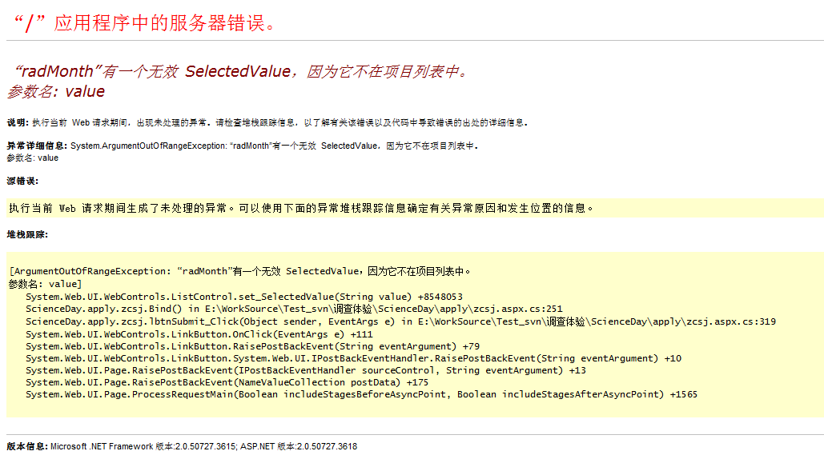
图27 典型的错误页面

二、咨询途径
活动期间，在网上申报时发现问题或者需要帮助，请咨询：
联系人：王伟伟、石剑波
联系电话：010-59792520
电子邮件：dcty@xiaoxiaotong.org。

感谢您参与青少年调查体验活动，欢迎您提出意见和建议。

